## dòng ngang



PROCESS MANAGEMENT SYSTEM

**TEST PLAN**

TEAM 8: COLOCKWORKS

* TRAN TUAN KHAI
* VO BICH TO
* TRAN VAN XIL
* NGUYEN DINH QUOC AN
* HO VU MINH TUAN
* HO THANH PHUONG DUY

VERSION

|  |  |  |  |
| --- | --- | --- | --- |
| VER | NAME | DATE | NOTE |
| 1.O | Tuấn | 25/10/2018 | CREATE |
|  |  |  |  |

CONTENT

**INTRODUCTION** **3**

PURPOSE 3

**TEST STRATEGY** **3**

TEST STRATEGY 3

TESTING STANDARD 4

SCOPE AND LEVELS OF TESTING 4

TEST CRITERIA 6

ENTRY/ FAIL CRITERIA 6

**TEST ENVIRONMENT** **7**

HARDWARE 7

SOFTWARE 7

SECURITY 7

**CONTROL PROCEDURES** **7**

REVIEW 7

DEFECT TRACKING AND PROBLEM REPORTING 7

CHANGE REQUESTS 8

**MANAGEMENT APPROACH** **9**

DESIGN AND EXECUTION PROCESSES 9

HUMAN RESOURCES 9

TEST RISK AND MITIGATION FACTORS 10

# 

# INTRODUCTION

## PURPOSE

The purpose of this document is to test the project of the PROCESS MANAGEMENT SYSTEM:

* Identify, schedule and track the implementation of the test.
* Identify necessary resources and check the implementation.
* A description of the strategy applied to each of the verification objectives.

# TEST STRATEGY

* Các yêu cầu chức năng thực hiện test:
* Font-end: Module quản lý workspace, module quản lý process
* Back-end: Module quản lý workspace, module quản lý process, module thực hiện process
* Môi trường thực hiện test:
* Device: Laptop, PC, mobile.
* Browser: Chrome, Cốc Cốc, Firefox.
* Tool of test:
* Test plan: MS Word
* Test case: MS Excel
* Test Report: MS Excel

## TEST STRATEGY

* Target: test all function of progress management system.
* Manual Testing
* Acceptance Test
* Unit Test
* Test case Strategy:
* Make a checklist test all GUI of software
* All function and business of font-end and back-end must have testcase
* Test validation
* Chiến lược về nguồn lực:
* Cross review result.
* Apply Scrum in project.

|  |  |  |
| --- | --- | --- |
| Resource | Role | Task |
| Khải | Scrum master, Coder, Tester | Create test case, functional test |
| Quốc An | Product owner,Coder | Unit test |
| Tơ | Coder, Tester | Unit test |
| Tuần Hồ | Coder, Tester | Create test case, functonal test |
| Xill | Coder, Tester | Create test case, functonal test |
| Duy | Coder, Tester | Unit test |

* Out-come: finish test and fix error success
* Priority of test:
* Test GUI first for confirm with customer
* Then test

## TESTING STANDARD

|  |  |
| --- | --- |
| Start Condition test | * Round 1: when developer complete their function and also make unit test * Set up environment, configuration test * Round 2:Test function and retest all bug in round 1 * Round 3: Retest bug in round 2 |
| When stop test | * Complete test scope * Do not have bug in medium or higher * All bug must record and have a solution to solve |
| Standard success test | * Response all requirement of function in software * Response all requirement of user |
| When does test recurrent | * End of Sprint |

## SCOPE AND LEVELS OF TESTING

Stage of test:

|  |  |  |  |
| --- | --- | --- | --- |
| **Test type** | **Testing levels** | | |
| **Manual** | **Acceptance** | **Unit** |
| Interface test | X | X |  |
| Function test | X | X | X |
| Usability test | X | X |  |

**List of function must have test in Progress Management System:**

|  |  |  |
| --- | --- | --- |
| ID | Function Name | Assign |
| OM01 | Hiển thị các cộng đồng mà user đang quản lý |  |
| OM02 | Hiển thị các process của cộng đồng đó |  |
| OM03 | Tạo mới cộng đồng |  |
| OM04 | Chỉnh sửa thông tin cộng đồng |  |
| OM05 | Xóa cộng đồng |  |
| OM06 | Thêm User vào cộng đồng |  |
| OM07 | Approve lời mời |  |
| OM08 | Xóa User ra khỏi cộng đồng |  |
| OM09 | Chỉnh sửa role user |  |
| PC01 | Tạo mới quy trình |  |
| PC02 | Chỉnh sửa quy trình |  |
| PC03 | Xóa quy trình |  |
| PC04 | Tạo mới steps |  |
| PC05 | Chỉnh sửa steps |  |
| PC06 | Xóa steps |  |
| PC07 | Copy/Cut/Paste Steps |  |
| PC08 | Tạo mới task |  |
| PC09 | Chỉnh sửa task |  |
| PC10 | Xóa task |  |
| PC11 | Tạo mới role |  |
| PC12 | Chỉnh sửa role |  |
| PC13 | Xóa role |  |
| PC14 | Gán role cho task |  |
| PC15 | Import quy trình |  |
| PC16 | Export quy trình |  |
| PE01 | Chọn quy trình để run |  |
| PE02 | Gắn actor cho từng role |  |
| PE03 | Chạy quy trình |  |
| PE04 | Thêm dữ liệu vào các task |  |
| PE05 | Hiển thị màu từng task,steps với các trạng thái khác nhau |  |
| PE06 | Cập nhật trạng thái của từng tasks,steps |  |
| PE07 | Thống kê |  |
| PE08 | HIển thị các task theo assign |  |
| C01 | Chuyển đổi ngôn ngữ |  |
| C02 | Notify |  |

## TEST CRITERIA

Test Criteria là kết quả của thử nghiệm và là cần thiết trước khi tiến hành giai đoạn phát triển tiếp theo.

Pass/ Fail criteria

|  |  |
| --- | --- |
| Criteria | Description |
| Run rate | T: Total( Tổng số test case có được)  E: Executed( Tổng số test case được thực thi)  ***Run rate = E/T***  Run rate bắt buộc phải đạt 100%( trừ khi có lý do chính đáng để lệch khỏi mốc này) |
| Pass rate | T : Total Executed( Tổng số test case có được thực thi)  P: Pass( Tổng số test case được thực thi thành công)  *Pass Rate = T/ P*  Pass rate đạt 80% hoặc hơn tiêu chí này |

## ENTRY/ FAIL CRITERIA

* Entry Criteria:
* Source Code baseline
* Exit Criteria:
* Hoàn thành việc kiểm thử và sửa lỗi, đưa ra tài liệu ghi nhận lại các lỗi.

# TEST ENVIRONMENT

## HARDWARE

* Máy chủ vật lí có chạy IIS Service, có cài đặt gói .NET Framework 4.6.1 trở lên
* Kết nối Internet

## SOFTWARE

* Microsoft Excel
* Microsoft Visual Studio 2017 (IDE)
* Source code website
* Máy tính
* SQL

## SECURITY

* Lưu trữ code trên Github.
* Sử dụng Microsoft Word 2016 để làm tài liệu test plan, test report, defect report.
* Sử dụng Microsoft Excel 2016 để làm tài liệu test case.

# CONTROL PROCEDURES

## REVIEW

Sau khi hoàn thành test plan chúng ta sẽ đưa ra các tính năng sẽ kiểm thử , các tính năng không được kiểm thử và đưa ra lí do tính năng đó không được kiểm thử.Việc làm test plan giúp bạn không bỏ sót các lỗi trong quá trình làm dự án và dựa vào đó đưa ra 1 kế hoạch test dẫn đến sự thành công của dự án.

## DEFECT TRACKING AND PROBLEM REPORTING

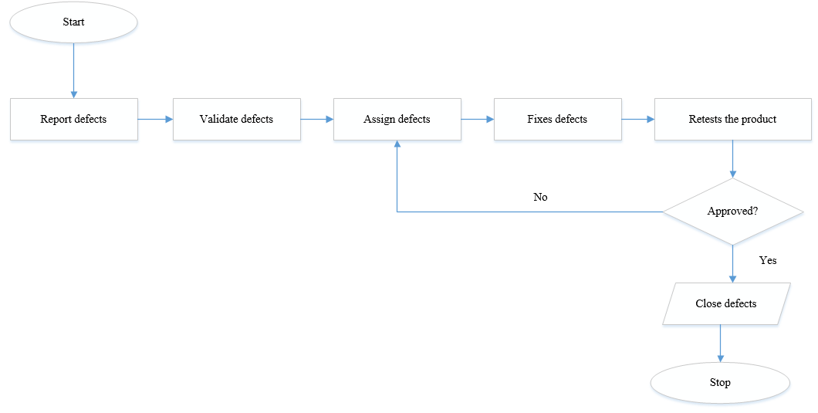

* Trong mỗi buổi họp hàng ngày các thành viên báo cáo về công việc test của mình, nêu rõ vấn đề gặp phải trao đổi nhóm để giải quyết
* Liên kết chặt chẽ với nhóm để biết được cách họ làm việc, họ đang làm gì, những gì cần tiếp tục thực hiện và những gì còn vướng mắc. Trong trường hợp một người đang cảm thấy quá tải, hãy chia lại kế hoạch để cân bằng
* Báo cáo chi tiết minh bạch tiến độ công việc của cá nhân thực hiện hiện tại.

## CHANGE REQUESTS

Nếu có thay đổi trong yêu cầu:

* Bước 1 : Xác định phạm vi của sự thay đổi

Chúng ta sẽ xác định việc thay đổi yêu cầu này có đáng để nỗ lực nữa hay không.

* Bước 2 : Xác định phạm vi kết hợp lại sự thay đổi

Khi đã hiểu được đề xuất thay đổi là gì và tại sao nó lại quan trọng , nhóm dự án sẽ cần thực hiện việc thay đổi đó đó là đưa ra 1 kế hoạch và nỗ lực trong việc thực hiện.

* Bước 3 : Chấp nhận việc thay đổi hoặc từ chối

Việc yêu cầu thay đổi sẽ được chấp nhận hoặc không không chấp nhận và tùy vào nhóm dự án sẽ duyệt yêu cầu như thế nào.

* Bước 4 : Giao tiếp và thực hiện thay đổi

Khi yêu cầu thay đổi được chấp nhận , nhóm dự án cần được thông báo và cập nhập dự án và những cập nhập dưới đây có thể tác động đến dự án :

1) Project Plans and Schedules

2) Test Plans or Test Cases

# MANAGEMENT APPROACH

## DESIGN AND EXECUTION PROCESSES

* Phân tích dự án
* Thiết kế bảng kế hoạch cho công việc kiểm thử
* Xác định các thành phần cần kiểm thử
* Xác định tiêu chí để kiểm thử
* Lập kế hoạch cho nguồn lực
* Lập kế hoạch thiết kế môi trường kiểm thử
* Lập Lịch trình & Ước lượng
* Xác định bài kiểm tra
* Xác định các sản phẩm bàn giao

## HUMAN RESOURCES

|  |  |  |
| --- | --- | --- |
| Resource | Role | Task |
| Khải | Scrum master, coder | Create test case, functional test |
| An | Product owner,Tester, | Unit test |
| Tơ | Coder, Tester | Unit test |
| Xill | Coder, Tester | Create test case, functonal test |
| Tuấn Hồ | Coder, Tester | Create test case, functonal test |
| Duy | Coder, Tester | Unit test |

|  |  |  |
| --- | --- | --- |
| STT | Resources | Descriptions |
| 1 | Server | Máy chủ vật lí Windows Server 2012/2016 cài đặt các ứng dụng sau:   * .NET Framework phiên bản 4.6.1 trở lên * Visual Studio 2017 |
| 2 | Test tool | Sử dụng các Framework: Specflow, Unit Test, Selenium |
| 3 | Network | Kết nối đến Internet ổn định |
| 4 | Computer | Laptop hoặc máy tính có kết nối mạng cài đặt trình duyệt web |

* Test Deliverable
* Test Plan Document
* Test Case Document
* Test Report
* Defects Report

## TEST RISK AND MITIGATION FACTORS

|  |  |
| --- | --- |
| Risk | Mitigation Factors |
| Không đủ thời gian để test | Tối ưu hóa lịch trình, tăng năng suất làm việc lên, lên kế hoạch chiến lược khi bắt đầu dự án test. |
| Cá nhân trong nhóm thiếu kỹ năng test | Cá nhân tự trau dồi kiến thức, học hỏi trong nhóm để thực hiện nhiệm vụ tránh làm trì hoãn dự án. Có các buổi training |
| Không test đủ hết các trường hợp của các chức năng | Lập ra các checklist để kiểm soát các chức năng cần phải test |
| Thiếu giao tiếp với thành viên khác | Khuyến khích các thành viên làm việc truyền động lực cả nhóm tích cực làm việc với nhau |